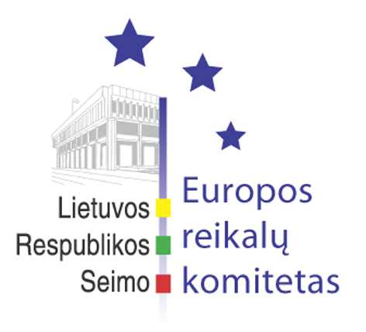
Europos reikalų komiteto pranešimas žiniasklaidai

2008-09-24

Europos reikalų komiteto pirmininkas kreipėsi į Ministrą Pirmininką dėl šalies energetikos saugumo

Europos reikalų komiteto pirmininkas Andrius Kubilius kreipėsi į Ministrą Pirmininką Gediminą Kirkilą raštu, kuriame sakoma, kad š. m. rugsėjo 22 d. Seimo plenariniame posėdyje, svarstant darbotvarkės klausimą Nr. 2-1 “Ministro Pirmininko G. Kirkilo informacija ir atsakymai į Seimo narių klausimus”, savo pasisakyme dėl šalies energetikos saugumo Ministras Pirmininkas teigė, kad Ignalinos AE uždarymo terminų modifikavimo klausimas energetikos saugumo kontekste bus keliamas š. m. spalio 15–16 d. Europos Vadovų Taryboje, ir Lietuva jau yra raštu pateikusi savo pasiūlymus.
Andrius Kubilius atkreipia Vyriausybės dėmesį, kad, remiantis Seimo statuto bei Vyriausybės įstatymo nuostatomis, Vyriausybė privalo konsultuotis su Seimu dėl visų klausimų, susijusių su Lietuvos Respublikos pozicijomis dėl narystės Europos Sąjungoje. Todėl visi rašytiniai pareiškimai Lietuvos Respublikos vardu dėl Europos Vadovų Tarybos, susiję su Lietuvos energetikos saugumu, turi būti pirmiausia pristatyti Seimo Europos reikalų komiteto posėdyje.
Europos reikalų komiteto pirmininkas paprašė pateikti raštu Ministro Pirmininko minėtus dokumentus, įskaitant Lietuvos pasiūlymus Europos Vadovų Tarybai.

Parengė:
Europos reikalų komiteto biuras

